**יישומי בינה מלאכותית**

**סמסטר חורף תשע"ט**

**מטלה 1**לא להגשה

1. הוכח או הפרך: פונקציה אדמיסיבילית הינה בהכרח פונקציה קונסיסטנטית.  
   * תזכורת. יוריסטיקה תקרא קונסיסטנטית כאשר:  
   עבור כל שני מצבים שכנים *s* ו-*s’* מתקיים- $\left|h\left(s\right)-h\left(s^{'}\right)\right|≤E\left(s,s^{'}\right).cost$

וכן עבור מצב המטרה- $h\left(G\right)=0$

1. h1 ו-h2 פונקציות אדמיסיביליות, ענה והסבר(הוכח במידת הצורך):

א) האם בהכרח MIN(h1,h2) פונקציה אדמיסיבילית?

ב) האם בהכרח MAX(h1,h2) פונקציה אדמיסיבילית?

ג) האם h1+h2 בהכרח אדמיסיבילית?

ד) עבור אילו ערכים h1*h2 אדמיסיבילית?

3) הראה דוגמא כי: בהינתן יוריסטיקה לא אדמיסיבילית, A* אינו בהכרח מחזיר את המסלול האופטימלי. (צייר גרף והסבר במילים את ניהול תור העדיפויות של האלגוריתם על פי הגרף)

**ענה על 5 הסעיפים (א-ה) שבסוף המטלה, עבור 2 הבעיות הבאות:**

4) בעיית מציאת מסלול ב-8 connected grid

מוגדרת באופן הבא: נתונה מפה (כמו בדוגמא הבאה), נק' התחלה וסיום, יש למצוא מסלול קצר ביותר בין שתי הנקודות. בכל צעד ניתן לזוז למשבצת שכנה פנויה כלשהי (עד 8 משבצות שכנות - ניתן לזוז גם באלכסון).

|  |  |  |  |  |  |  |  |  |
| --- | --- | --- | --- | --- | --- | --- | --- | --- |
|  |  | G |  |  |  |  |  |  |
|  |  |  |  |  |  |  |  |  |
|  |  |  |  |  |  |  |  |  |
|  |  |  |  |  |  |  |  |  |
|  |  |  |  |  |  |  |  | S |
|  |  |  |  |  |  |  |  |  |
|  |  |  |  |  |  |  |  |  |

5) בעיית כיסוי צלעות ממושקלת - Weighed edge cover

נתון - גרף ממושקל ולא מכוון G (משקלי הצלעות מ-1 עד |E|, לכל צלע משקל שונה).

המטרה - מציאת קבוצת צלעות המכסה את כלל הקודקודים בעלות מינימלית.

לדוגמא, בהינתן הגרף הבא:

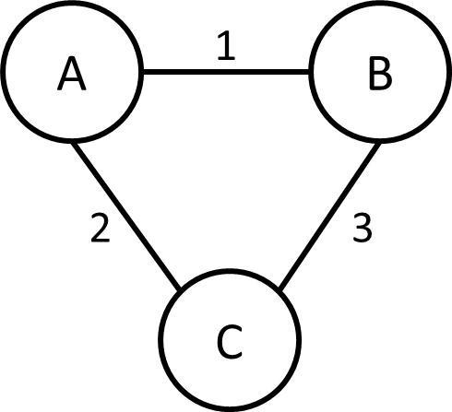

הפתרון יהיה: קבוצת הצלעות {AB,AC}, שמכסה את כלל הקודקודים בעלות מינימלית.